

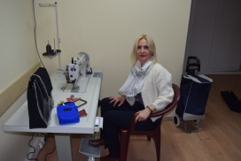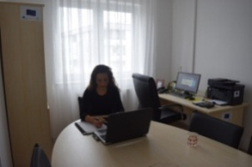

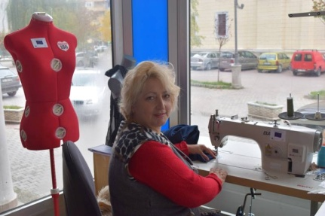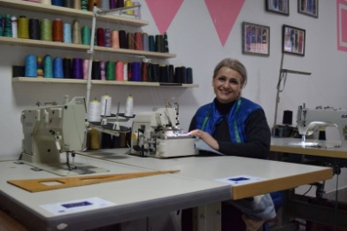

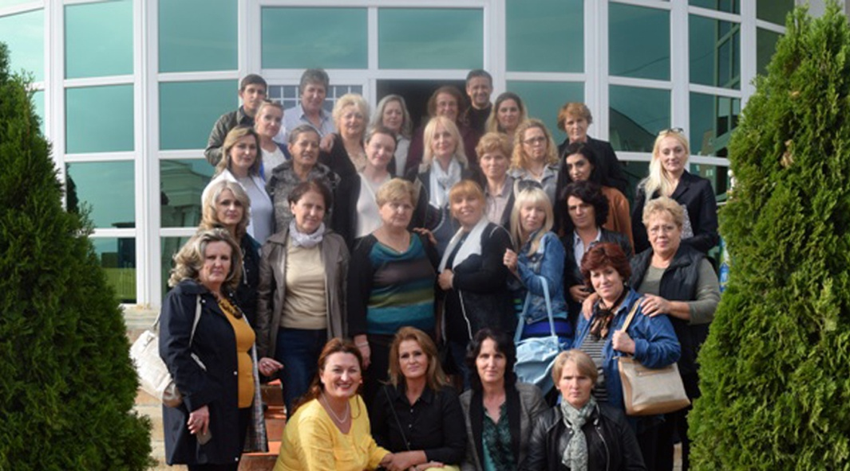

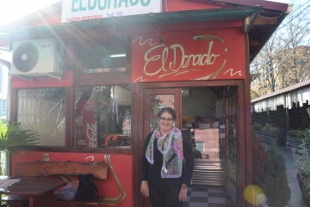

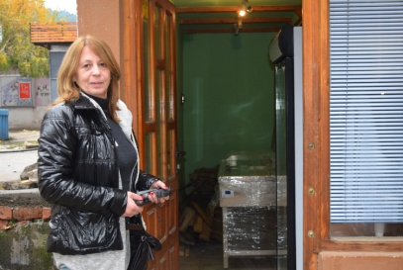

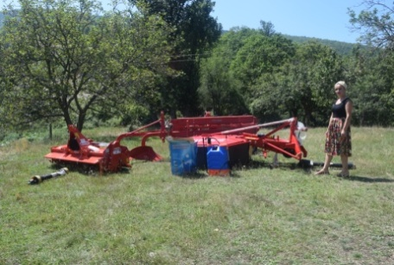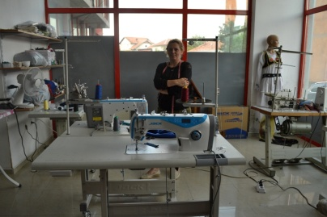

**Women in business**

**Gratë në biznes**

**Žene u biznisu**

# Tregime të fuqizimit: Gratë në biznes

© Community Building Mitrovica 2016. Të gjitha të drejtat janë të rezervuara.

Broshurë për përfitueset e grantit të projektit *”Mjedisi mbështetës për gratë fillestare në biznes në Veri dhe Jug të Mitrovicës”*

**Shënim:** Ky publikim (broshurë) është mundësuar me ndihmën e dhënë nga Bashkimi Evropian. Përmbajtja e këtij publikimi është përgjegjësi e plotë e Community Building Mitrovica dhe në asnjë mënyrë nuk paraqet qëndrimet e Bashkimit Evropian.

# Informacione të përgjithshme: Hyrje

Më se 100 gra nga veriu dhe jugu i Mitrovicës, nga komnitete të ndryshme etnike, nga viset rurale dhe urbane, kanë qenë pjesë e këtij projekti *”Mjedisi mbështetës për gratë fillestare në biznes në Veri dhe Jug të Mitrovicës”.* Projekti ka për qëllim që të kontribuojë në drejtim të përmirësimit të qëndrueshëm ekonomik dhe social në veri dhe jug të Mitrovicës përmes përfshirjes së grave në zhvillimin e sektorit privat si dhe krijimin e një hapësire përkrahëse për biznese për gratë fillestare ndërmarrëse.

Ky projekt është implementuar nga Community Building Mitrovica në partneritet me D&G Solutions – dhe është përkrahur nga Zyra e Bashkimit Evropian në Kosovë, dhe bashkëfinancuar nga Komuna e Mitrovicës së Jugut dhe Fondacionit MOTT.

**Disa nga rezultatet kryesore të arritura perms implementimit të projektit ”*Mjedisi mbështetës për gratë fillestare në biznes në Veri dhe Jug të Mitrovicës”*:**

Katër (4) takime informuese kanë qenë të organizuara për 100 gratë në veri dhe jug të Mitrovicës për t’i informuar ato për potencialet për zhvillimin e biznesit si dhe mundësitë për t’i zhvilluar tutje bizneset e tyre fillestare;

* Katër (4) module të trajnimit, të përbërë nga tetë (8) sesione trajnimi në shkathtësitë biznesore, janë mbajtur për 100 gra pjesëmarrëse në kohëzgjatje prej pesë (5) muajsh. Trajnimet kanë patur për qëllim të mobilizojë dhe fuqizojë grate pjesëmarrëse me njohuri, shkathtësi, udhëheqje dhe përkrahje në fillimin dhe zhvillimin e biznesit;
* Platforma gratë fillestare në biznes e ku 30 ditë konsulence janë ofruar nga grate mentore me përvojë e të cilat kanë ndarë njohuritë e tyre dhe përvojën në fushën e shkrimit të biznes planit dhe menaxhimin e kohës me pesëdhjetë (50) gra pjesëmarrëse në projekt. Nga pesëdhjetë gratë pjesëmarrëse në projekt të cilat kanë kërkuar mentorim, mbi 85% kanë qenë të suksesshme në aplikimin për grant dhe kanë fituar grante
* Si pjesë e platformës mentore, portali multi-funksional, dygjuhësorë dhe interaktiv është lansuar, përmes së cilës ka vazhduar tutje bashkëpunimi me mentoret.
* 33 gra pjesëmarrëse të projektit nga jugu dhe veriu i Mitrovicës falë biznes planeve të tyre dhe ideve janë përfituese të grantit e ku shuma totale arrin në 112,500.00 Euro. Nga numri total i aplikacioneve të pranuara 33 janë përfituese të granteve, 75% janë biznese të posarexhistruara, derisa bizneset e tjera janë biznese ekzistuese jo më të vjetra se dy vite;
* Pas dhënies së granteve, 33 gratë ndërmarrëse kanë pranuar 192 orë konsulenca për marketing/brend nga konsulentë me përvojë. Këto module konsulence kanë ofruar në vazhdimësi përkrahje për përfitueset në mënyrë që t’i pajisë ato me shkathtësitë e nevojshme që ju nevojiten atyre për t’i drejtuar bizneset e posathemeluara dhe ta kenë paraysh potencialin e plotë;

**Fatmire Musa**

*Fatmire Musa B.I.*

*Rrobaqepëse ‘’Blerta’’*

*Përfituese e grantit: € 2,500.00*

*Vendi: Mitrovicë/a*

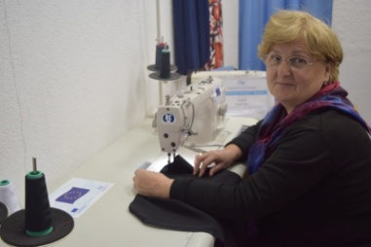

Unë kam ushtruar këtë profesion për më shumë se 30 vite, sidoqoftë, para se ta regjistrojë biznesin tim, unë punoja nga shtëpia.

Unë kam qenë gjithmonë e hapur mbi mundësitë për trajnime sepse i kam konsideruar si shumë përfituese, kështuqë kur kam dëgjuar për këtë projekt kam vendosur t’i bashkangjitem. Fillimisht, trajnimet ishin një përvojë e shkëlqyer dhe shumë inkurajuese. Në mesin e shumë gjërave tjera kam gjetur motivimin dhe guximin për të pasur gjithmonë një çasje pozitive. Më vonë, unë aplikova për grant sepse kisha nevojë për mjete profesionale dhe unë poashtu regjistrova biznesin tim duke i ndjekur kështu të gjitha procedurat ligjore. Unë kam fituar grantin në vlerë 2,500.00 euro për të blerë makina qepëse, secila nga këto me funksion specific që kontribuon në drejtim të produktit final, duke e bërë punën time më të lehtë dhe më të shpejtë. Ky grant më ka dhënë kurajo për të vazhduar tutje në profesionin tim.

Si shtesë, sesionet e konsulencës pas fitimit të grantit ishin të dobishme në angazhimin tim të vazhdueshëm për fuqizimin e biznesit.

I call upon on the EU and other donors to continue their support for similar projects, in order to create opportunities for other women to feel economically independent and be able to cover their basic costs

***Kontakti:*** *Adresa: ‘’Martirët e Kombit‘’, Mitrovicë/a; Mob: + 377 44 530 162*

**Nora Hasani Tahiri**

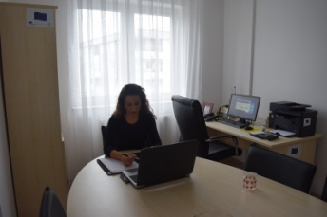

*Nora Hasani Tahiri B.I.*

*Shërbime kontabiliteti*

*Përfituese e grantit: € 3,000.00*

*Vendi: Mitrovicë/a*

Gjithmonë kam ëndërruar ta kem biznesin tim. Përmes hulumtimeve të ndryshme, kam dëgjuar për Community Building Mitrovica dhe projektin ”Mjedisi mbështetës për gratë fillestare në biznes në Veri dhe Jug të Mitrovicës”. Modulet e trajnimit kanë qenë shumë të rëndësishme për mua pasi kam mësuar disa koncepte praktike që nuk i kam ditur gjatë studimeve. Ne poashtu kemi krijuar ura të bashkëpunimit me gratë pjesëmarrëse nga veriu i Mitrovicës, duke thyer të gjitha barrierat dhe duke krijuar marrëdhënie miqësore me shpresën që së bashku të përparojmë tutje. Gjatë draftimit të biznes planit mentorja ime ishte shumë përkrahëse. Biznesi im ka dal nga ky projekt. Kam patur arsimimin tim, por granti që kam fituar më ka mundësuar që të blejë kompjuterë dhe teknologji të avancuar, e cila është nevojë për biznesin softverik të kontabilitetit. Sot me biznesin tim ofrojmë shërbime kontabiliteti, procesimin e obligimeve tatimore, konsulencë menaxheriale, llogarimbajtje etj. Ky grant më ka mundësuar që të bëjë realitet idenë time të biznesit. Ka ardhur në momentin e duhur për mua dhe ka ndikuar në jetën time në mënyrë pozitive, duke më ofruar mundësi që të bëhem grua ndërmarrëse, të kem një punë stabile dhe të arrij pavarësinë financiare. Unë besoj se kam krijuar një bazë solide që të sfidojë tutje vetveten time në këtë fushë, që të ngritem tutje në karrierë, që të zhvillojë tutje biznesin tim dhe të krijoj mundësi punësimi për të tjerët.

Me shërbimet e mia të kontabilitetit unë poashtu synoj që të përkrah bizneset tjera të cilat kanë dalë si rezultat i këtij projekti.

Me shërbimet e mia të kontabilitetit unë synoj që të përkrah bizneset tjera të cilat kanë dalë si rrjedhojë e këtij projekti.

***Kontakti:*** *Adresa: ’’Agim Ramadani‘’, Mitrovicë/a; Mob: + 377 44 431 817*

**Jelena Spasojević**

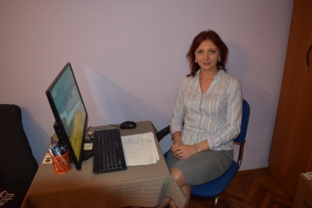

*Jelena Spasojević B.I.*

*Akitekturë dizajn*

*Përfituese e grantit: € 3,500.00*

*Vendi: Mitrovicë/a*

Unë kam marrë pjesë në këtë projekt ”Mjedisi mbështetës për gratë fillestare në biznes në Veri dhe Jug të Mitrovicës” implementuar nga Community Building Mitrovica për një vit. Unë isha e motivuar nga ideja e projektit për t’i inkurajuar gratë të fillojnë bizneset e tyre, dhe isha e interesuar që të ndaja ide me gratë tjera dhe të filojë që të vazhdoj me fuqizimin e vetes.

Zyra projektuese "Jelena Spasojeviq B.I." është një kompani që ofron shërbime të arkitekturës, siç janë dizajni i bizneseve, objekteve të banimit, objekteve industriale dhe hapësirave të jashtme e të brendshme, rikonstruktime dhe renovime të hapësirave, dekorime të jashtme, dhe konsulenca sa i përket dizajneve dhe konstrukcioneve, vizualizimit 3D, etj. Ideja për të filluar këtë biznes  ka qenë e formësuar qysh më herët, kur isha studente. Kompania është ende në fazën fillestare të zhvilimit. Jam e entuziazmuar dhe pres rezultate të mëdha. Duke i falënderuar grantit që e kam fituar nga BE-ja dhe ndihmesën që stafi i CBM-së më ka ofruar përgjatë rrugëtimit, unë kam patur rastin të rritem dhe të bashkëpunoj me gratë e tjera ndërmarrëse dhe që më në fund të fillojë kompaninë time.

Atë çfarë dua ta ritheksoj si këshillë për të gjitha gratë është: "Kurrë mos heqni dorë nga ëndërrat dhe idetë tuaja, sepse angazhimet i’a vlejnë". Me përkrahje të duhur, suksesi është i garantuar. Stafi i CBM-së dhe BE-ja duhet që të përkrah tutje punën e grave ndërmarrëse. Unë shpresoj se do të shohim më shumë projekte të tilla në të ardhmen.

***Kontakti:*** *Adresa: ‘’Knjaza Milosa’’, Mitrovica/ë; Mob: +381644100750*

**Violeta Hajdari**

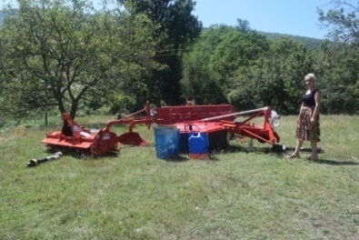

*Violeta Hajdari B.I.*

*Biznes agrokulturë*

*Përfituese e grantit: € 4,500.00*

*Vendi: fshati Zijaqë/a, (Mitrovicë/a)*

Bujqësia ka qenë traditë familjare dhe ne kemi punuar në këtë fushë edhe në të kaluarën, sidoqoftë, ne zyrtarisht kemi regjistruar biznesin në momentin kur e kemi përfituar grantin, që do të thotë se ka qenë rezultat i këtij projekti. Unë nga ky projekt kam fituar grant në shumën 4,500.00 euro, e cila ka qenë shumë e mjaftueshme për të blerë të gjitha pajisjet e nevojshme bujqësore në menyrë që të avancojë biznesin tim. Ne prodhojmë produkte të qumshtit dhe kultivojmë fruta dhe perime.

Familja jonë përbëhet nga tetë (8) anëtarë derisa burimi kryesor i familjes janë të hyrat që i sigurojmë nga ky biznes.Biznesi tim zyrtarisht ka filluar pasiqë jam bërë pjesëmarrëse në projektin ”Mjedisi mbështetës për gratë fillestare në biznes në Veri dhe Jug të Mitrovicës”. Jam shumë e lumtur sepse si shtesë e fuqizimit tim krahas trajnimeve, sesioneve dhe mentorimit, unë poashtu kam krijuar mundësinë që të përkrah familjen, në një fushë ku ne kemi vështirësi të theksuara, mungesë të vëmendjes dhe investimeve dhe poashtu mungesë të infrastrukturës. Por jam shumë optimiste për të ardhmen se ky grant do të ndikojë pozitivisht dhe në menyrë direkte në rritjen e biznesit tim.

Ju faleminderit për mundësinë e krijuar, pasi ndihma e juaj ka qenë jashtëzakonisht e rëndësishme, pasi më ka ofruar motivim shtesë për të ardhmen. Shpresoj që biznesi im të zhvillohet tutje, me potencial për më shumë vende pune, dhe e njëjta të kontribuoj në zhvillimin e fshatit tim Ziaq.

***Kontakti -*** *Adresa: fshati ‘’Ziaq’’, Mitrovicë; Mob: + 386 49 515 007*

**Arjeta Beqiri**

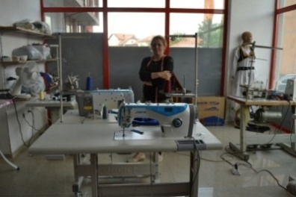

*Arjeta Beqiri B.I.*

*Rrobaqepëse*

*Përfituese e grantit: € 2,500.00*

*Vendi: Mitrovicë/a*

Para se t’i bashkangjitem këtij projekti, i kam ushtruar njohuritë e mia si rrobaqepëse vetëm për nevoja dhe ambiente të shtëpisë. Pas pjesëmarrjes në sesionet fillestare e ku projekti ”Mjedisi mbështetës për gratë fillestare në biznes në Veri dhe Jug të Mitrovicës” u prezantua dhe ku u bë lansimi mbi mundësitë për përkrahje të bizneseve fillestare, unë jam inspiruar me mendimin se unë mund të jem një nga ato gra ku ëndërra ime për të startuar biznesin tim mund të bëhet realitet. Pas pjesëmarrjes në modulet e trajnimit, mundësitë ishin të hapura që të aplikojë për përkrahje. Një përfitim tjetër i rëndësishëm e cila erdhi si rezultat i moduleve ishte rrjeti i krijuar me gratë përfituese nga veriu dhe jugu i Mitrovicës..

Si rezultat i këtij projekti, më është ofruar rasti që të startojë biznesin, e i cili më bëri të vetëpunësuar dhe tani më ofron më shumë pavarësi ekonomike për familjen time dhe për mua. Me këtë grant unë bleva katër (4) lloje të makinave qepëse dhe një hekur industrial. Me këto mjete të reja puna ime është më e lehtë, efikase dhe efektive – ofertat janë rritur por edhe interesi i konsumatorëve. Poashtu unë kam ndërruar lokacionin e biznesit dhe jam bartur në qendër të qytetit. Vetëbesimi im në punë është rritur dhe unë nuk do të hezitoja që të investoj tutje në biznesin tim, posaqërisht tani që i posedoj këto pajisje pasi dëshiroj të nxjerr nga këto pajisje më të mire e mundshme.

***Kontati -*** *Adresa: ‘’Mbretëresha Teutë’’, Mitrovicë/a; Mob: + 386 49 428 088*

**Olga Ilić**

*Olga Ilić B.I.*

*Printim, kopje, vula, mirëmbajtje e pajisjeve të zyrës dhe përkthim*

*Përfituese e grantit: € 4,500.00*

*Vendi: Mitrovicë/a*

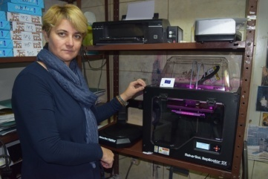

PP Center ofronte shërbime të printimit, kopjeve, vulave, mirëmbajtje të pajisjeve të zyrës dhe përkthim në gjuhën angleze. Për shkak të vjetërsisë së pajisjeve, kualiteti i printimit dhe shërbimit të kopjimit, vulvae dhe mirëmbajtjes së pajisjeve të zyrës filloj të bie. Si shtesë e shërbimeve standarde të përkthimit, printimit, kopjimit, dhe mirëmbajtjes së pajisjeve të zyrës, u pa nevoja që të modernizojmë shërbimet tona dhe të ofrojmë teknologji më të re. Printimi në 3D u bë një pjesë e pandarë e shërbimit të printimit në botën moderne. Blerja e printerit 3D si dhe skanerit i’u ka mundësuar qytetarëve dhe studentëve të arkitekturës, inxhinierëve civil dhe atyre mekanik, që të dizajnojnë plane në një formë më vizuele dhe atraktive. Si shtesë ka një numër në rritje të firmave të ndërtimit, të cilat kanë nevojë të krijojnë modele të shkallës 3D.

Ka patur një rritje të pritshme në punët dhe angazhimet tona pas fillimit të vitit akademik dhe me ndihmën e kampanjës së marketingut në mediat lokale. Për shkak të punëve shtesë për printerin 3D biznesi ynë punësoj një staf të ri - nj printing, our business employed a new staff member - inxhinier të posadiplomuar në informatikë. Ofrimi i printerit 3D tek PP Centar Student ka ndihmuar që ne të jemi lider në fushën e shërbimeve të ofruara dhe të imponojmë standardet e reja për kompanitë e tjera në fushën e njëjtë të biznesit.

Angazhimi në punë, shërbime kualitative dhe rritja e numrit të shërbimeve ofron dhe garanton sukses në punë, si dhe në jetë.

***Kontakti -*** *Adresa: Mitrovica/ë; Mob: +381658489558*

**Zyla Ramadani**

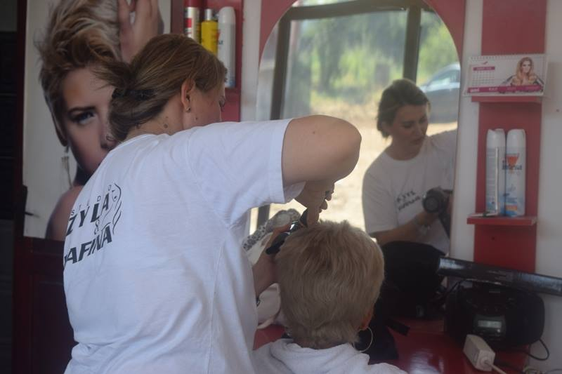

*Zyla Ramadani B.I.*

*Sallon bukurie – Parukere ‘Zyla&Dafina’*

*Përfituese e grantit: € 2,500.00*

*Vendi: Zhabar, Mitrovicë/a*

Unë jam parukiere e cila ofron shërbime si: prerje flokësh, ngjyrosje flokësh, manykyr, pedikyr etj. Isha e intersuar që të jem pjesë e këtij projekti qysh kur u lansua fillimisht dhe e dija se do të marrë shumë njohuri, e cila do të më shërbente për menaxhimin më të mire të biznesit tim në mënyrë më profesionale. Trajnimet më kanë ndihmuar me shumicën e gjërave që i kam mësuar, e që më herët nuk kam patur dijeni dhe e kam parë se sa të nevojshme dhe me rëndësi janë për t’i aplikuar ato në biznesin tim. Gjatë jetë sime nuk kam patur rastin që të takoj gra nga komuniteti serb, derisa tani unë kam krijuar miqësi të reja dhe e kam zgjeruar rrjetin e miqëve. Pasiqë kam aplikuar me planin tim të biznesit dhe pasi e fitova grantin, unë pata mundësi të zhvillojë tutje biznesin tim përmes këtyre mjeteve: karrika, lavatest, shtrat depilimi, karrikë për grim. Duke i’u  falënderuar këtij granti tani kam kushte shumë komfore në biznesin tim. E tërë kjo ka mundësuar që unë t’i shërbejë klientët e mi në mënyrë më të mire të mundshme, derisa marrë në përgjithësi kam pasur diku rreth 60% më shumë ndryshime pozitive në biznesin tim krahasur me më parë. Unë poashtu arrita t’i punësojë dy punëtore.

***Kontakti -*** *Adresa: Zhabar, Mitrovicë/a; Mob: + 377 45 576 439*

**Xhevahire Selmani**

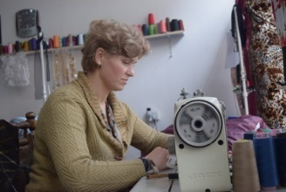

*Xhevahire Selmani B.I.*

*Rrobaqepëse ‘’Vlera’’*

*Përfituese e grantit: € 2,500.00*

*Vendi: Mitrovicë/a*

Rrobaqepësia është një profesion të cilin e kam ushtruar për afro 25 vite, dhe këtë e kam trashëguar nga gjyshja. Para pjesëmarrjes sime në këtë projekt kam punuar vetëm me mjete të thjeshta/elementare. Pas përfitimit të grantit në shumën prej  2,500.00 euro vendi im i punës është kompletuar.

Kjo përkrahje më ka mundësuar që të marr pajisjet më të mira për punën time, dhe e ka bërë punën time më të lehtë, më të shpejtë dhe më të mirë. Unë kam marrë pjesë në këtë projekt, e i cili ka qenë ndihmesë e madhe për biznesin tim, qysh nga fillimi. Kam marrë pjesë në të gjitha modulet e trajnimit dhe kam fuqizuar tutje aftësitë e mia në biznes, menaxhim dhe buxhetim. Me të hyrat nga ky biznes unë e ndihmoj familjen time dhe njëherit mbuloj shpenzimet e arsimimit për fëmijët e mi. Për më shumë, fitimet nga biznesi im kanë kontribuar edhe në pavarësinë time ekonomike.

Dhe në fund, dëshroj që të falënderoj Zyrën e Bashkimit Evropian në Kosovë, Komunën e Mitrovicës së Jugut dhe Fondacionin MOTT. Ju ftoj që të vazhdoni me këtë ndihmë për gratë sepse ka nevojë në këtë drejtim, dhe Community Building Mitrovica, do t’u jem përjetësisht mirënjohëse.

***Kontakti -*** *Adresa: Rr. ‘’Mbretëresha Teutë’’, Mitrovicë/a; Mob: +377 44 330 125*

**Ivana Radovanović**

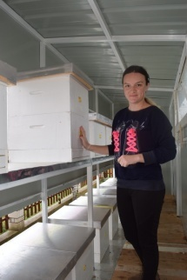

*Ivana Radovanović B.I.*

*Bletari*

*Përfituese e grantit: € 2,500.00*

*Vendi: Mitrovicë/a*

Herën e parë kur aplikova për këtë projekt ishte në dhjetor 2015. Biznesi im ka të bëjë me bletarinë, me shpresën për zgjerim në të ardhmen. Me këtë biznes unë vendosa që të ndihmojë veten dhe njëherit që të ofrojë punë për të tjerët. Biznesi është i bazuar në prodhimin e mjaltës si prodhim bazë. Biznesi është në fazën fillestare dhe si i tillë rezultatet priten gjatë pranverës.

Granti i fituar më ka mundësuar që të startojë biznesin dhe me investimet nga fondi im personal. Pa këtë grant nuk do të kisha mundësi që të implementojë idenë time të biznesit.

Unë shpresoj që të gjitha gratë të kenë suksese në bizneset e tyre. Është me rëndësi që të identifikosh se çfarë pëlqen në të vërtetë, sepse më pas do të bësh angazhim shtesë që të jesh më e suksesshme. Trajnimet dhe vizitat studimore të cilat janë organizuar kanë qenë të një rëndësie të veçantë për mua sepse unë jam e re në këtë biznes.

***Kontakti -*** *Adresa: Mitrovica/ë; Mob: +381642349444*

**Melihat Beshiri**

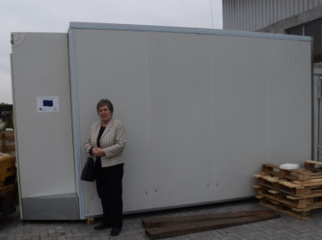

*Melihat Beshiri B. I. - “Digi Meli Farm”*

*Bimë aromatike medicinale*

*Përfituese e grantit: € 5,000.00*

*Vendi: Suhodoll,Mitrovicë/a*

Pjesëmarrja ime në këtë projekt më solli shumë ndryshime në jetën time, duke filluar nga trajnimet ku kam mësuar shumë për bizneset dhe kam shkëmbyer ide dhe mendime me gratë e tjera pjesëmarrëse. Ideja e ime e biznesit, ka rrjedhur nga mësimet e marra gjatë trajnimeve derisa ka filluar realizimin kur e kam përfituar grantin, i cili ka të bëjë me kultivimin, mbledhjen dhe tharjen e bimëve. Prodhimi është veçse në treg dhe nga ato mund të përdoren si çajëra të ndryshëm dhe prodhime të tjera mjekësore që i përkasin mjekësisë tradicionale. Këto bimë kanë një vlerë të madhe dhe kanë një efekt shumë pozitiv tek konsumatorët, të cilët më kanë dhënë motivim shtesë që të fokusohem në këtë fushë. Sikur mos të isha pjesë e këtij projekti nuk mendoj se një biznes kaq unik do të ekzistonte në regjionin e Mitrovicës.

Granti që kam pranuar ka sjellë tek unë pavarësi ekonomike dhe njëherit kontribuon në ekonominë familjare.

Ju faleminderit tërë stafit të CBM-së që më ka mundësuar për të filluar këtë biznes, derisa i bëj thirrje Bashkimit Evropian që të vazhdojë me këtë përkrahje me projekte të tjera, të cilat synojnë fuqizimin e gruas.

***Kontakti -*** *Adresa: Suhodoll, Mitrovicë/a; Email:* [*melihat.beshiri@hotmail.com*](mailto:melihat.beshiri@hotmail.com)*; Mob: + 386 49 185 225*

**Sadije Beqiri**

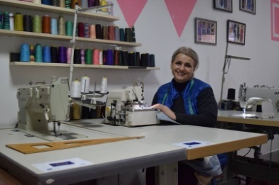

*Sadij e Beqiri B.I. – ‘’Forta’’*

*Rrobaqepëse*

*Përfituese e grantit: € 2,500.00*

*Vendi:Mitrovicë/a*

Projekti ”Mjedisi mbështetës për gratë fillestare në biznes në Veri dhe Jug të Mitrovicës” më ka edukuar se si të ndërtoj dhe si të bëj biznes. Unë jam rrobaqepëse dhe kam filluar me këtë profesion në shtëpinë time me vetëm dy makina të qepjes dhe rrjedhimisht kualiteti i punës sime nuk ishte edhe aq i mirë. Me grantin prej 2,500.00 euro unë arrita që të blej pesë (5) makina dhe një (1) hekur professional. Gjithçka ka ndryshuar për të mirë me biznesin tim -  puna ime është më efektive, efikase dhe shumë më profesionale. Me biznesin tim unë jam në gjendje të përkrah familjen time gjashtë anëtarëshe (6).

Unë ju bëj thirrje edhe grave tjera që të mos e humbin besimin dhe të përpiqen për më të mirën e tyre si dhe për të ardhmen sepse ju mund të i’a dilni ashtu siç ja dola unë me tridhjetë e dy grate tjera përfituese të projektit.

Porosia ime për Bashkimin Evropian, Fondacionin MOTT dhe Komunën e Mitrovicës Jugore është që të vazhdojnë me përkrahjen për gratë, derisa i uroj organizatat implementuese për punën e tyre për qytetarët e Mitrovicës.

***Kontakti -*** *Adresa: Rr. ‘’Ahmet Selaci’’, Mitrovicë ; Mob: + 386 49 553 904*

**Gordana Peci**

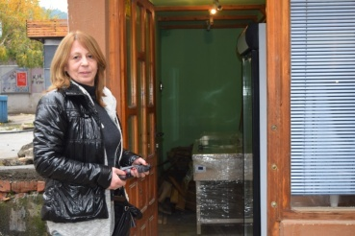

*Gordana Peci B.I.*

*Përfituese e grantit: € 3,500.00*

*Vendi: Mitrovicë/a*

Ideja ime ishte që të krijoj një kompani private sepse isha e papunë dhe nënë e vetme. Ideja ishte për mua dhe birin tim, e i cili është student,  që të punojmë së bashku pasiqë asnjë nga ne nuk është në marrëdhënie pune. ime ishte që të krijoj një kompani private sepse nuk kisha punë dhe isha nënë e vetme. Kam punuar në piceri dhe në restaurant ku shërbehet ushqimi i shpejtë, prandaj konsideroj se unë e kam përvojën e duhur që të fillojë me biznesin tim me ndihmën e këtij granti. Unë jam e re në fushën e biznesit, por granti ka qenë ndihmesë e madhe.

Granti do të na ndihmoj me shpenzimet fillestare, pasiqë kisha nevojë për disa makina pa të cilat nuk do të kisha mundësi të fillojë biznesin. Tanimë do ta kem shumë më të lehtë që të  bëjë ëndërrën time realitet.

Rekomandimi im është që njerëzit të angazhohen në drejtim të edukimit të vetvetes dhe të fuqizohen në shkrimin e projekt propozimeve. Sepse me punën tonë ne do të mund të kemi sukses në përfitimin e granteve dhe arritjes së përkrahjes së nevojshme për të filluar një biznes.

Ndërrën ta bëj realitet

***Kontakti -*** *Adresa: Mitrovica/ë; Mob: +381669273185;*

**Remzije Misini**

*Remzije Misini B.I. - “Punëdore Remka”*

*Rrobaqepëse*

*Përfituese e grantit: EUR 2,500.00*

*Vendi: Mitrovicë/a*

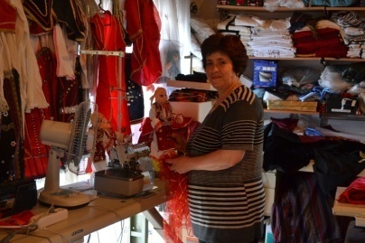

Motivimi im kryesor për pjesëmarrje në këtë projekt ”Mjedisi mbështetës për gratë fillestare në biznes në Veri dhe Jug të Mitrovicës”, ishte nevoja për ngritjen time profesionale në ndërmarrësi, pasi që isha në hapat e pare të biznesit. Dituria të cilën e kam fituar gjatë trajnimeve ishte e re për mua, dhe tani i aplikoj ato në punën time të përditshme. Gjatë kësaj kohe ne pjesëmarreset e projektit poashtu kemi shkëmbyer mbi përmbajtjen e trajnimeve, idetë e bizneseve tona, si dhe tema të ndryshme familjare me gratë nga veriu dhe jugu i Mitrovicës.

Pas aplikimit për grant, unë isha  me fat të isha në mesin e përfitueseve. Unë kam fituar tre (3) makina qepëse dhe një (1) hekur. Me mjetet e reja nga ky grant puna ime është shumë më e lehtë dhe është përmirësuar shumë, krahasuar me ato të vjetrat që kam patur, e që ishte arsyeja se pse e konsideroja tërheqjen nga ky biznes. Këto makineri kanë rritur prodhimtarinë dhe kapacitetin e punës sime. Shpresojmë të fitojmë liberalizimin e vizave së shpejti, e rrjedhimisht do të na jepej mundësia që të shesim prodhimet tona në diasporë, pasiqë atje ka kërkesa të konsiderueshme.

Me këtë biznes unë përkrah tërë familjen time dhe unë poashtu paguaj për edukimin e dy fëmijëve të mi. I jam shumë falënderuese donatorëve: Bashkimit Evropian, Komunës së Mitrovicës së Jugut dhe Fondacionit MOTT.

***Kontakti -*** *Adresa: Rr. ‘’ Mbretëresha Teutë’’, Mitrovicë/a;*

*Mob: + 386 49 253 003; FB Page: facebook.com/pune.dorem*

**Sebahate Mehmeti**

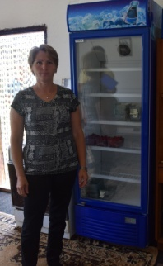

*Sebahate Mehmeti B.I. - “MJEDRA”*

*Fermë: kultivimi dhe shitja mjedrave*

*Përfituese e grantit: € 2,500.00*

*Vendi: Bajgorë, Mitrovicë/a*

Kam kaluar një kohë të mire dhe kam mësuar shumë gjatë trajnimeve të organizuara nga CBM si pjesë e projektit ”Mjedisi mbështetës për gratë fillestare në biznes në Veri dhe Jug të Mitrovicës”. Njohuritë e fituara më janë shpërblyer pasiqë kam aplikuar me biznes planin tim dhe jam shpërblyer me grant.

Anëtarët e familjes dhe unë jetojmë në fshatin Bajgorë, kultivojmë dhe shesim mjedra. Një ngrirës industrial dhe një frigorifer janë shumë të rëndësishëm në mënyrë që të  ruajmë freskinë e mjedrave. Me grantin prej 2,500.00 euro ne kemi përfituar disa pajisje si: ngrirësin, frigoriferin, kosën si dhe mjete të tjera që janë të nevojshme për veprimtarinë e biznesit tim. Para këtij projekti familja ime ka punuar në vetëm 10 ari tokë, me mjetet e reja të punës më janë krijuar mundësitë që të fillojë të kultivoj edhe në 10 ari tokë të tjera. Familja ime ka pasur tokë si dhe vullnetin për të punuar por na kanë munguar mjetet e punës, dhe me këtë grant aktivitetet e biznesit tone janë rritur për 100%. Tani puna është shumë më e lehtë dhe e përshtatshme. Ne e shesim prodhimin tonë në tre komuna të Kosovës: Mitrovicë, Vushtrri dhe Podujevë. Me të hyrat nga ky biznes ne e sigurojmë ekzistencën e familjes dhe shkollimin e fëmijëve. Shpresoj që kjo punë do të vazhdoj dhe jam shumë falënderuese CBM-it dhe të gjithë donatorëve.

***Kontakti -*** *Adresa: Bajgorë/a, Mitrovicë/a; Mob: + 386 49 225 906*

**Stana Jovanović**

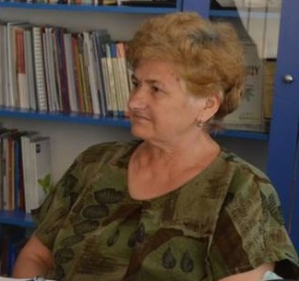

*Stana Jovanović B.I.*

*Prodhimi i letr*ës

*Përfituese e grantit: € 3,000.00*

*Vendi: Mitrovicë/a*

Unë kam marrë pjesë në projektin e implementuar nga OJQ CBM. Unë e kam filluar këtë ide për biznes familjar që të sjell të ardhura për familjen tonë.

Biznesi im prodhon letër për nevoja të mjeteve që shtypin kupona fiskal si dhe rexhistra printerë për kompani të ndryshme. Ne jemi kompania e pare në Mitrovicë që ofrojmë këto produkte. Përmes këtij projekti ne arritëm që të përfitojmë grant i cili do të na ndihmojë për të siguruar stabilitet financiar por poashtu për të zgjeruar biznesin. Me këtë grant ne kemi blerë mjetet më kualitative, që sigurojnë kualitetin e këyre prodhimeve.

Atë çfarë dëshiroj të theksoj tek të gjitha grate është: Kurrë mos heqni dorë nga idetë e juaja. Mos u dekurajoni nga mosha e juaj, ju vetëm duhet të përcjellni ëndërrat e juaja.

***Kontakti -*** *Adresa: Mitrovicë/a ; Mob: +381645016000;*

**Lendita Haxhiu**

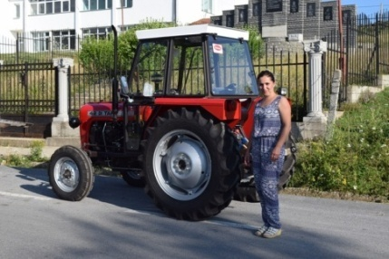

*Lendita Haxhiu B.I.*

*Agrokultur*ë

*Përfituese e grantit: € 5,000.00*

*Vendi: fshati Bajgorë/a, Mitrovicë/a*

Ideja e ime e biznesit është zhvilluar gjatë moduleve të trajnimeve në të cilat kam marrë pjesë. Familja ime dhe unë jetojmë në fshatin Bajgorë e ku ofrojmë lloje të ndryshme të shërbimeve bujqësore. Kam marrë pjesë në kurset e trajnimit, të cilat kanë qenë shumë të dobishme për të fituar njohuri sa i përket ambinetit për biznes dhe na ka japur shpresë dhe besim për të vazhduar tutje. Me ndihmën e mentores dhe bazuar në trajnimet unë kam zhvilluar biznes planin. Dhe tani jam në mesin e tridhjetëe tre (33) grave  përfituese dhe si rezultat kam regjistruar biznesin në rritje. Përmes këtij granti unë pata mundësinë të blej pajisje si: pajisje për të lëvruar token, si dhe mjete për përpunimin e tokës së atyre fermerëve të cilët punojnë në agrokulturë dhe jetojnë në regjionin e Shalës. Granti ka ndihmuar poashtu në të ardhurat tona si dhe ka siguruar punësim të stafit shtesë, marrë parasysh faktin se ne veçse i kemi patur dy të punësuar.

Do të doja që të kemi mundësi për module të ngjashme të trajnimeve në të ardhmen, si dhe grante dhe forma të tjera të përkrahjes për gratë në mënyrë që gratë të ngrisin kapacitetet e tyre për të krijuar biznese dhe për të inicuar aktivitete, të cilat shpiejnë drejt pavarësisë ekonomike.

***Kontakti -*** *Adresa: fshati Bajgorë/a , Mitrovicë/a; Mob: + 386 49 170 830*

**Valbone Sadiku**

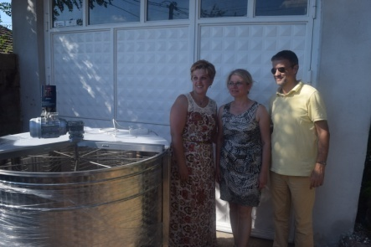

*Valbone Sadiku B. I. - Honey Center “ENSAR”*

*Bletari)*

*Përfituese e grantit: € 3,200.00*

*Vendi: Shupkovc, Mitrovicë/a*

Biznesin të cilin e udhëheqi Honey Center 'Ensar' ka filluar punën qysh më 2005 si një biznes familjar e cila ka punuar punën me katër (4) zgjoje. Tani ne prodhojmë disa lloje të mjaltës: acacia, malit dhe të gështenjës; dy prodhime të antibiotikut me yndyrë të gusës, mjaltë dhe xhenxhefil, propolis dhe polen kundër problemeve me stomak. Edhepse biznesi im ka qenë i zhvilluar, ne kemi patur vonesa të konsiderueshme me mjetet tona për të mbledhur mjaltin e të cilat na kanë krijuar sfida në procesin e punës. Me këtë grant unë kam përfituar një teknologji tërësisht të re për mbledhjen e mjaltit. Kjo e ka bërë punën tonë shumë më të lehtë, më higjienike dhe prodhimin e një mjalte më kualitative – prodhimatria është poashtu shumë më e lartë. Në të kaluarën unë mblidhja mjaltin me një humbje afërsisht rreth 20%. Me pajisjet e reja unë nuk kam humbje. Menjëherë pas fitimit të grantit unë kam punësuar një punëtore. Ky biznes më sjell fitim për tërë familjen time, e cila përbëhet nga gjashtë anëtarë (6). Ky projekt poashtu më ka  prezantuar tek shumë gra në fushën e njëjtë të bletarisë me të cilat kam patur rastin të takohem dhe të ndaj idetë.

Nëse donatorët vendosin që të përkrahin tutje gratë ndërmarrëse në regjionin e Mitrovicës, unë do t’u sugjeroja që të vazhdojnë ta përfshijnë Community Building Mitrovica e cila me sukses e ka implementuar këtë projekt.

***Kontakti -*** *Adresa: Shupkovc, Mitrovicë/a; Mob: + 386 49 400 066; FB Page: facebook.com/pages/Bletaria-Ensar*

**Habiba Buševac**

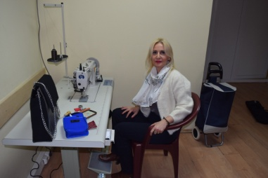

*Habiba Buševac B.I. – ‘’BibaCom’’*

*Prodhimi i çantave t*ë lëkurës

*Përfituese e grantit: € 3,300.00*

*Vendi: Mitrovicë/a*

Ky projekt ka përfshirë pothuajse një vit intensiv të trajnimeve nga ana e CBM-së. Ideja e ime e biznesit ka qenë prodhimi i çantave të dorës, rripave, dorëzave dhe shumë të tjera. Për prodhimet e mia unë përdor kartonë të ricikluar dhe tekstile.

Shpresa ime është që biznesi i punëve të dorës dhe çantave për gratë si dhe aksesorëve të zgjerohet edhe në pjesët e tjera të Kosovës dhe në tregun ndërkombëtar. Për momentin ne punojmë çanta dore të grave nga skaji me ndihmën e makinave industriale për lëkurë dhe vinyl. Granti nga ky projekt ka ndihmuar procesin e ngjyrosjes dhe procesin e çantave të dorës dhe aksesorëve.

Porosia ime është që ju kurrë mos hjekni dorë nga ëndërrat e juaja dhe qëllimet. Planet e mia për të ardhmen është që të krijoj vende pune dhe të zgjeroj biznesin dhe prodhimtarinë time.

***Kontakti –*** *Addresa: Mitrovicë/a; Mob: +381642871229, +37744791937*

**Edita Berani**

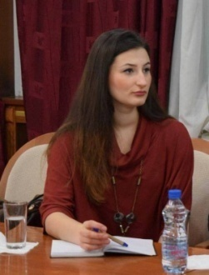

*Edita Berani B.I.*

*Makin*ë laserike për gravurë

*Përfituese e grantit: € 3,000.00*

*Vendi: Mitrovicë/a*

Ideja ime e biznesit është zhvilluar gjatë pjesëmarrjes sime në modulet e trajnimit të organizuara, pas të cilave unë fitova grantin dhe arrita që të marrë makinën laserike për gravim.

Gjatë zhvillimit të biznes planit dhe vetë idesë kam vendosur që të blejë këtë pajisje pasiqë një aktivitet biznesor i tillë është shumë i rrallë në Mitrovicë dhe unë besoj se ka treg për këtë shërbime të tilla.

Ky grant poashtu më ka ofruar vend pune dhe do të kontribuojë poashtu edhe burimeve të mia familjare. Ky biznes funksionon në bazë të kërkesave nga klientët dhe unë veçse e kam filluar këtë punë, si gravim në suvenire, gota, dhe poashtu edhe prodhimin e vulave.

Unë jam shumë falënderuese CBM-it pa ndihmën e tyre as unë e as gratë tjerat nuk do të kishin mundësi që të fillojnë bizneset e tyre të tanishme. Ne poashtu nuk do të kishim mundësi që të krijojmë këto mundësi për vende pune për ne. Një falënderim i veçantë shkon për BE-në, Komunën e Mitrovicës Jugore dhe Fondacionin MOTT – të cilët kanë financuar përkatësisht bashkëfinancuar së bashku këtë projekt për fuqizimin e grave në Mitrovicë.

***Kontakti*** *– Addresa: Mitrovicë/a; Mob: + 386 49 172 112*

**Lutfije Kurshumliu**

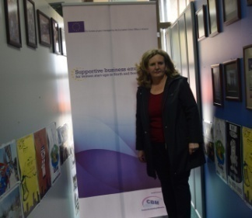

*Lutfije Kurshumliu B.I. – ‘’Sofra’’*

*Gastronomi*

*Përfituese e grantit: € 3,500.00*

*Vendi: Mitrovicë/a*

Kur dëgjova për projektin ”Mjedisi mbështetës për gratë fillestare në biznes në Veri dhe Jug të Mitrovicës” pashë potencialin dhe mundësin e mirë për vetveten që të zhvilloj kapacitetet e mia. Në këtë pikë dëshiroj të jem më shumë produktive për veten time dhe për anëtarët e familjes. Pasiqë kam prirje në përgatitje dhe gastronomi në përgjithësi, ideja ime ishte që të hap një furrë, një ide që e kam patur më herët por nuk kisha përkrahje financiare për ta realizuar. Pas pjesëmarrjes në këtë projekt dhe me këtë grant përkrahës nga Community Building Mitrovica filIova të implementoj idenë time me regjistrimin e biznesit. Përmes këtij biznesi, më mire thënë furre, unë do të jem në gjendje të prodhojë: kroasan, tosta dhe lloje të ndryshme të sanduiqëve. Ky grant ka qenë një mundësi e mirë për t’u zhvilluar për mua personalisht dhe me këtë ta bëj ëndërrën realitet. Të hyrat nga ky biznes do të më ndihmojnë të mbuloj harxhimet dhe shpenzimet e shtëpisë.

Kjo ëndërr e imja nuk do të ishte e mundur pa përkrahjen e CBM-së, Bashkimit Evropian dhe donatorëve kryesor, të cilëve u jam falënderuese.

***Kontakti:*** *Adresa: Rr. ‘’Muhamet Gashi’’, Mitrovicë/a; Mob: +386 49 320 501*

**Snežana Nestorović**

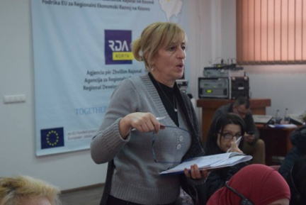

*Snežana Nestorović B.I.*

*Akullore / Ushqim i shpejtë*

*Përfituese e grantit: € 4,000.00*

*Vendi: Mitrovicë/a*

Për herë të parë për këtë projekt të CBM-it kam dëgjuar nga mediat dhe kam mësuar se ka për qëllim t’i ndihmojë gratë të përfshira në biznese të ndryshme. Kam marrë pjesë në disa trajnime të cilat më kanë ndihmuar që t’i zhvilloj shkathtësitë në shkrimin e biznes planit dhe më vonë kam qenë e përkrahur për projekt të cilin e kam aplikuar. Me mjetet e fituara kam filluar që të prodhojë akullore dhe jogurt të ngrirë. Ideja ime ishte që të blej një makinë për të prodhuar akullore dhe jogurt të ngrirë. Unë e kam patur makinën për palaqinka franceze dhe tortë.

Kompania ime është e posaformuar dhe me pajisjet e reja që i kam blerë kam filluar këtë biznes familjar, pasiqë fëmijët i kam të rritur por të papunë. Unë poashtu mendoj se ideja e ime përkon me vendin ku jetoj. Mitrovica është një vend me kogja konsumatorë e sidomos me studentë të cilët konsumojnë prodhimet e mia. Pos kësaj prodhimet e mia nuk kanë kufizim dhe konsumohen nga të gjithë.

Me të gjitha që thashë unë mendoj se biznesi im do të jetë i suksesshëm dhe se ka një mundësi të mire për mua për ta zgjeruar tutje përgjatë tërë rajonit të Mitrovicës. Poashtu planifikoj që të punoj për ngjarje të ndryshme dhe organizime, andaj shoh mundësinë që të punësoj edhe të tjerë njerëz në këtë biznes.

***Kontakti****: Adresa: Mitrovicë/a; Mob: +381655299697;*

**Sanije Xhaferi**

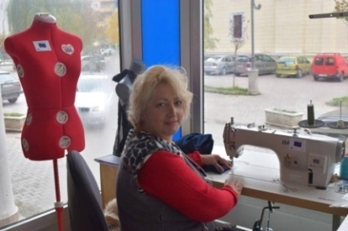

*Sanije Xhaferi B.I – ‘’Sana’’*

*Rrobaqepëse*

*Përfituese e grantit: € 2,500.00*

*Vendi: Mitrovicë/a*

Kam punuar si rrobaqepëse për një kohë të gjatë, dhe si punëtore në biznese të ndryshme. E kam praktikuar këtë profesion për më se 15 vite, sidoqoftë pa mjete dhe përkrahje financiare unë nuk kam patur mundësinë që të hap dyqanin e rrobaqepësisë dhe të mund të punojë në mënyrë të pavarur.

Me grantin e fituar nga Community Building Mitrovica si pjesë e projektit *”Mjedisi mbështetës për gratë fillestare në biznes në Veri dhe Jug të Mitrovicës*” më në fund u bë e mundshme për mua që ta hap dyqanin tim dhe të ofrojë shërbime të rrobaqepësisë. Dy (2) makina qepëse, një (1) tavolinë pune dhe një (1) hekur së bashku me tavolinë si dhe pajisje të tjera kanë shtuar numrin e klientëve të cilët kanë krijuar besim në punën time si rrobaqepëse.

Me këtë biznes unë përkrah familjen time dhe më duhet ta pranoj se ky projekt ka qenë shumë ndihmues dhe vlerësues nga ana jonë.

***Kontakti*** *- Adresa: Rr. ‘’Ahmet Selaci’’, Mitrovicë; Mob: + 377 44 347 023*

**Teuta Kurti**

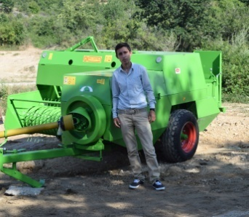

*Teuta Kurti B.I.*

*Agrokultur*ë

*Përfituese e grantit: € 4,500.00*

*Vendi: fshati Vllahi, Mitrovicë/a*

Unë doja që të jem pjesë e këtij projekti qysh në filim kur kam dëgjuar për të në mënyrë që t i zhvillojë tutje aftësitë e mia dhe të përparoj. Dhe kështu filloi rrugëtimi im. Kur kanë filluar modulet e trajnimit kam qenë shumë e entuziazmuar sepse e dija që njohuritë e mija do të zgjerohen. Ne mësuam se si të përparojmë tutje me sukses, dhe sidomos një pjesë që ishim të përfshirë në këtë biznes i mirëprisnim idetë e reja. Në çdo aktivitet unë ndjehesha edhe më e fuqizuar me njohuri dhe aftësi në fushën e biznesit dhe fitova një vetëbesim të konsiderueshëm.

Vij nga një famije ku bujqësinë e kemi taditë. Nga mosha e ime e re kam filluar që ta përkrah familjen time. Ne mbjellnim grurë, bënim gati ushqimet për kafshë dhe prodhonim produkte të bylmetit Si rezultat i këtij projekti, unë isha në gjendje që ta regjistroj biznesin dhe të marrë rolin udhëheqës në biznes. Si një biznes i paregjistruar, biznesi ynë familjar nuk ishte i qëndrueshëm. Pas marrjes së grantit ne kemi bërë hapa të konsiderueshëm në stabilitetin e e biznesit tonë. Për këtë i jam mirënjohës and falënderuese BE-së dhe donatorëve të tjerë përfshirë këtu edhe organizatat implementuese partnere Community Building Mitrovica dhe D&G Solutions.

Me mjetet e blera të grantit në vlerë 4,500.00 euro puna tanimë është më e shpejtë dhe më e lehtë – derisa shpenzimet janë më të vogla. Para grantit ne ishim të shtrënguar që të paguajmë njerëzit e tjerë në fshat për shërbime të ndryshme bujqësore, derisa tani ne kursejmë këto para dhe i përdorim  për investime dhe zgjerim të biznesit tonë.

***Kontakti -*** *Adresa: fshati Vllahi, Mitrovicë/a; Mob: + 386 49 334 618*

**Margareta Spasojević**

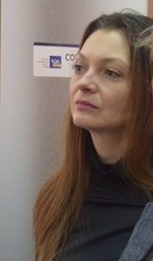

*Margareta Spasojević B.I.*

*Arkitektur*ë

*Përfituese e grantit: € 2,500.00*

*Vendi: Mitrovicë/a*

Unë kam aplikuar për këtë projekt më 2015, kur e kam parë njoftimin në media derisa u bëra pjesë e projektit qysh në atë kohë. Shërbimet e mia të biznesit përfshijnë dizajnin e arkitekturës dhe pranimit teknik të projekteve të ndryshme infrastrukturore me ekspertë të çertifikuar. Në ushtrimin e kësaj veprimtarie unë poashtu bashkëpunoj me ekspertë në projekte të ndryshme. Kam pranuar përkrahje nga familja ime për idenë time të biznesit dhe ata më kanë ofruar shumë ndihmë gjatë gjithë procesit.

Kompania jonë është e përbërë nga ekspertë të ndryshëm në fushat e përmirësimit të infrastrukturës, dizajnit dhe arkitekturës, dhe poashtu pranimit dhe monitorimit të projekteve. Ne tani kemi kontrata me disa institucione në Komunën e Mitrovicës së veriut dhe planifikojmë që të zgjerohemi edhe në komunat e tjera. Biznesi tanimë ëhstë në fazën e fillimit por ne veçse kemi rezultate dhe kontrata të nënshkruara me komunën. Ky projekt ka i ofruar biznesit tim pajisje e që janë të vetmet e këtij lloji në komunat në veri të Kosovës dhe poashtu me mentorim dhe konsulencë mendojmë të zgjerohemi me treg dhe të ofrojmë shërbime.

Nevojiten guximi dhe vullnet që të realizoni idetë e juaja. Nganjëherë merr kohë më shumë por ju duhet që të jeni të vendosur dhe mos të heqni dorë qysh në pengesën e parë në mënyrë që të realizoni idetë e juaja.

***Kontakti -*** *Adresa: Rr. ‘’Knjaza Milosa’’, Mitrovica/ë; Mob:+381669083589*

**Hidajet Rexha**

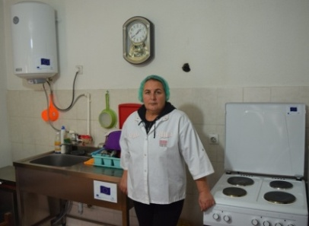

*Hidajet Rexha B.I. – ‘’Prodhime si n’shpi’’*

*Prodhime përpunuese*

*Përfituese e grantit: €4,000.00*

*Vendi: Mitrovicë/a*

Kam qenë pjesë e projektit si dhe moduleve të trajnimit nga fillimi. Kam pasur njohuri bazë si dhe aftësi, por përmes pjesëmarrjes sime në këtë projekt këto njohuri më janë zgjëruar. Unë besoj se shumica e grave pjesëmarrëse në projekt kanë patur mundësi që t'i rafinojnë idetë e tyre se si të krijojnë një biznes dhe t'i adaptojnë sipas nevojat specifike dhe mundësive pa marrë parasysh se a jetojnë në fshat apo qytet.

Unë udhëheq biznesin e quajtur ‘Prodhime si n’shpi’ e ku e tërë familja ime janë të përfshirë dhe për momentin është burimi i vetëm i të hyrave për familjen time. Biznesi ofron prodhime si ajvar të shtëpisë, qumësht, jogurt, long, procesimin e fruteve dhe perimeve etj. Biznesi ynë ka filluar edhe më herët, mirëpo granti prej 4,000.00 Euro ka qenë një ndihmesë e madhe për biznesin. Me mjetet e blera nga ky grant, puna jonë tanimë është më efikase dhe ne kemi rritur prodhimet tona dhe na ka mundësuar që të punësojmë edhe një punëtore.

Ky projekt ka tëhequr vëmendjen për vullnetin e grave si dhe entuziazmin e tyre për tu përfshirë në tregun e punës dhe të jenë aktive. Ato kanë nevojë për një ndihmesë dhe përkrahje në mënyrë që të vazhdojnë tutje me idetë e tyre biznesit, derisa kjo përkrahje në të shumtën e rasteve mungon. Përkrahja nga Community Building Mitrovica dhe donatorët ka qenë një shembull i mirë dhe një mundësi e mirë për gratë.

***Kontakti -*** *Adresa: Rr. ‘’Hasan Prishtina’’; Mob: + 386 49 660 424*

**Hanife Hamiti**

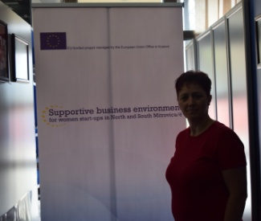

*Hanife Hamiti B.I.*

*Sallon bukurie*

*Përfituese e grantit: € 2,500.00*

*Vendi: Tunei i Parë, Mitrovicë/a*

Në  trajnimet e organizuara nga Community Building Mitrovica si pjesë e këtij projekti, unë kam përfituar të gjitha njohuritë e nevojshme për të filluar biznes. Edhe ideja ime e biznesit ka ardhur si rrjedhojë e këtij projekti, i cili konsiston në trajtime të bukurisë për femra, dhe poashtu synon që të ngrisë vetëdijen tek femrat për nevojën e trajtimit profesional dhe të rregullt. Unë kam marrë grant me të cilin kam blerë të gjitha pajisjet e nevojshme për biznes, e i cili për momentin zhvillohet në rajonin e Shalës së Bajgorës që i shërben 37 fshatrave. E kam pranuar këtë grant në kohën e duhur, marrë parasysh disa nga sfidat të cilat i kam pasur në jetën time personale, kështuqë kjo mbështetje ka ardhur në një momentum të duhur.

Është e vërtetë se kam patur ide edhe më parë, por më kanë munguar mjetet dhe përkrahja financiare në mënyrë që t'i implementoj këto ide. Qëllimi im është që unë edhe më tutje të zhvilloj biznesin dhe ta zgjeroj në mënyrë që të krijoj mundësi punësimi për gratë e reja në komunitetin ku unë jetoj.

Ju jam shumë mirënjohëse Community Building Mitrovica, Bashkimit Evropian në Kosovë, Komunës së Mitrovicës së Jugut dhe Fondacionit MOTT.

***Kontakti -*** *Adresa: Tuneli i Parë, Mitrovicë/a; Mob: + 377 44 330 542*

**Qefsere Kadriu**

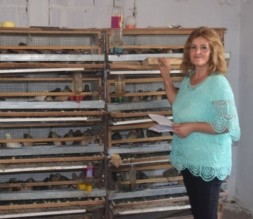

*Qefsere Kadriu B.I.*

*Agrokultur*ë*: Fermëe thëllëzave*

*Përfituese e grantit: € 4,000.00*

*Vendi: Lushtë, Mitrovicë/a*

Kam filluar me këtë biznes edhe para se të marrë pjesë në projektin e CBM-së, por pa këtë grant nuk do të kisha mundësi që të vazhdojë me këtë biznes pasiqë nuk do të isha në gjendje që të përballoja shpenzimet e larta që ky biznes kërkon. Me këtë grant ne kemi marrë një qind e njëzet e tre (123) kafazë për zogjët e thëllzave dhe një inkubator me një kapacitet prej 1200 ve të thëllëzave. Kafazët e rinjë kanë zëvendësuar të vjetrit dhe tanimë puna jonë është shumë më e lehtë dhe më higjienike. Përkrahja që më është dhënë më ka ofruar stabilitet dhe njëherit ka kontribuar në rritje të biznesit.

Unë i inkurajoj donatorët që të vazhdojnë me përkrahje të këtyre iniciativave. Unë poashtu falënderoj Community Building Mitrovica dhe ju bëj thirrje grave që të përfshihen dhe të përfitojnë nga këto mundësi.

***Kontakti -*** *Adresa: Lushtë, Mitrovicë/a; Mob: +386 49 456 549* ***or*** *+ 377 44 196 693*

**Miljana Mitrović**

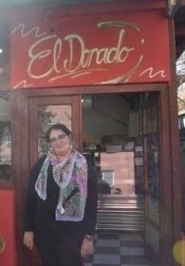

*Miljana Mitrović B.I.*

*Ushqim i shpejtë*

*Përfituese e grantit: € 2,500.00*

*Vendi:Mitrovicë/a*

Ideja ime e biznesit  edhe para se të përfshihem në këtë projekt, ishte që të ofrojmë ushqime të shëndetshme si ato vegjetariane. peshk e poashtu të përgatisim ushqim të shpejtë duke pasur parasysh nevojat e klientëve tanë. Duke i'u falënderuar këtij projekti dhe grantit të fituar, unë e kam filluar këtë biznes. Modulet e trajnimit më kanë mundësuar që të kem njohuri se si është të bësh biznes, zhvilloj aftësitë e mia të komunikimit me klientët e mi, etj. Duke patur parasysh se unë posa e kam filluar biznesin veçse po shoh përfitimet dhe jam shumë e kënaqur nga intersimi që kanë klientët e në prodhimet të cilat i ofrojmë. Nga mjetet të cilat i kemi fituar me këtë grant ne jemi bërë më efikas duke vazhduar drejt zhvillimit të gjithëmbarshëm të biznesit tonë.

Porosia ime për të gjithë njerëzit e rinjë të cilët kanë dëshirën dhe vullentin të merren me biznes, është që të zgjedhin atë që e bëjnë me shumë pasion e vullnet sepse suksese nuk do të mungojë, dhe do të kenë një kënaqësi derisa shohin se si biznesi i tyre po avancon tutje.

Unë poashtu i rekomandoj secilit që ka mundësi të marrë pjesë në trajnime ta bëj një gjë të tillë sepse këto trajnime janë shumë të rëndësishme dhe njëherit përfitohet shumë.

Planet tona dhe shpresat janë që të zhvillojmë tutje biznesin dhe të kemi më shumë konsumatorë.

***Kontakti -*** *Adresa: Mitrovicë/a; Mob: +381645997625*

**Emine Haxhiu**

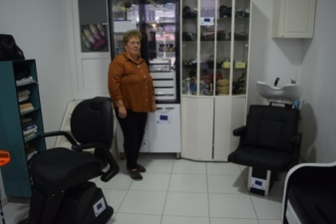

*Emine Haxhiu B.I.*

*Parukere*

*Përfituese e grantit: € 2,500.00*

*Vendi: Shipol, Mitrovicë/a*

Kam dëgjuar për këtë projekt për herë të parë nga gratë. Kam shfaqur interes të marrë pjesë në këtë projekt dhe të filloj të marrë pjesë në trajnime, ku ne mësuam më shumë se si menaxhohen bizneset e suksesshme. Në mesin e gjërave tjera ne kemi krijuar edhe një rrjet social me gratë e tjera duke e ndihmuar dhe bashkëpunuar me njëra tjetrën në mënyrë që të arrijmë qëllimet tona. Bazuar në njohuritë e fituara gjatë trajnimeve, unë kam zhvilluar biznes planin me të cilin kam aplikuar, dhe jam fituese e grantit prej 2,500.00 euro, ku kam blerë pajisje dhe mjete të nevojshme për të filluar biznesin. Unë e ushtroj këtë profesion një kohë të gjatë dhe gjithmonë kam dashur të avancoj tutje këtë biznes. Si rezultat i këtij projekti unë tanimë e kam biznesin e regjistruar e që më herët nuk e kam pasur pasiqë nuk kisha mundësi që t i mbuloja shpenzimet. Kushtet e përmirësuara të punës më kanë ndihmuar që të kem një vullnet shtesë për të vazhduar punën, dhe e cila tanimë kryhet me një profesionalizëm më të lartë dhe është më efektiv.

Shërbimet që ofrohen janë prerje flokësh, ngjyrosje, depilim etj. Të ardhurat nga ky biznes mbulojnë shpenzimet e mia dhe njëherit përkrahin familjen. Një rezultat tjetër i këtij granti është fakti që kam punësuar punëtore të re.

Ju faleminderit për përkrahje CBM, për organizimin dhe implementimin e këtij projekti dhe poashtu atyre të cilët e kanë financuar këtë projekt.

***Kontakti -*** *Adresa: Rr. ‘’Deshmort e Kombit’’, Shipol; Mob: + 386 49 105 219*

**Adile Istrefi**

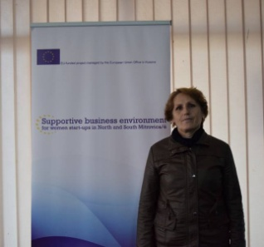

*Adile Istrefi B.I. – Fermë e pulave “Nardi Group”*

*Agrokultur*ë

*Përfituese e grantit: € 5,000.00*

*Vendi: fshati Bajgorë Mitrovicë/a*

Biznesi im ka lindur nga ky projekt ”*Mjedisi mbështetës për gratë fillestare në biznes në Veri dhe Jug të Mitrovicës*”. Është "Nardi Group" dhe merret me kultivimin e zogjëve dhe prodhimin e vezëve të pulës. Me grantin prej 5,000.00 euro unë kam pranuar përmes këtij projekti, kam blerë mjete – një inkubator që shërben për zogjët deri në 1000 sish dhe një motor uji – dhe njëherit kam rregulluar hapësirën për zogjët. Ideja për këtë biznes më ka ardhur gjatë trajnimeve ku kam qenë pjesëmarëse. Pasiqë jetoj në fshatin Bajgorë, mendova që një aktivitet i tillë është i pranueshëm për kushtet në fshat.

Kjo punë ka sfidat e veta, por jam shumë e kënaqur dhe shprehi falënderim për përkrahjen e marrë, e cila ka një rëndësi të veçantë posaqërisht për gratë amvise. Unë mendoj se ky projekt ka qenë shumë motivues për ato që banojnë në vise rurale dhe që nuk kanë patur edhe shumë mundësi për tu zhvilluar, kështuqë shpresoj që ky do të jetë një shembull i mirë për gratë e tjera në regjionin ku unë jetoj.

Ju faleminderit!

***Kontakti -*** *Adresa: Bajgorë/a, Mitrovicë/a; Mob: + 386 49661780*

**Nadire Hasani**

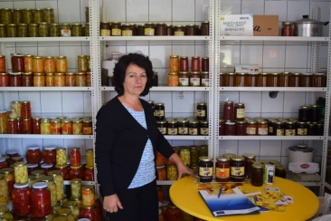

*Nadire Hasani B.I. - “Sofra”*

*Agrokultur*ë

*Përfituese e grantit: € 5,000.00*

*Vendi: Frashër, Mitrovicë*

Biznesi ''Sofra’’që unë udhëheq ofron produkte si ajvar, marmelada të ndryshme, prodhime nga turshitë dhe prodhime tjera. Ne kultivojmë prodhime të papërpunuara, si pemët dhe perimet, dhe aty ne ballafaqohemi me sfida për shkak të mungesës së fondeve për përpunimin e tokës dhe nevojat e tjera. Me grantin e tanishëm ne jemi në gjendje të kryejmë punë pa patur nevojë të paguajmë para shtesë për shërbime të ndryshme. Pajisjet e reja përfshijnë mbjelljen, ujitjen dhe përpunimin e tokës, derisa puna jonë është shumë më e lehtë, derisa të përfshirë në biznes janë edhe antarët e familjes. Tani shpenzimet që duhen paguar të tjerëve për shërbime investohen në zgjerimin e biznesit, edukimin e tre (3) fëmijëve, dhe kontribuon në të ardhurat e familjes.

Plani im është që të hap një mini fabrikë dhe të punësojë dhjetë (10) gra. Dëshiroj të falënderoj Community Building Mitrovica dhe donatorët e tjerë për përkrahjen dhe zgjerimin e biznesit tim.

***Kontakti -*** *Adresa: Frashër, Mitrovicë/a; Mob: + 386 49 104 412; Email:* [*nadirehasani@outlook.com*](mailto:nadirehasani@outlook.com)

**Rejhane Doroci**

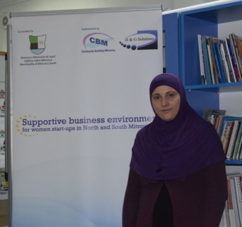

*Rejhane Doroci B.I. - ‘Doroci’*

*Furr*ë tharëse

*Përfituese e grantit: € 4,000.00*

*Vendi: Broboniq, Mitrovicë/a*

Unë fillimisht vendosa që të marrë pjesë në në këtë projekt ”Mjedisi mbështetës për gratë fillestare në biznes në Veri dhe Jug të Mitrovicës” në mënyrë që të mësoj gjëra të reja të cilat do të më shërbejnë në të ardhmen. Pas përkrahjes nga familja, të cilët punojnë në fushën e prodhimit dhe përpunimit të pemëve dhe perimeve, aplikova  dhe u bëra përfituese e grantit nga ky projekt. Pajisjet të cilat i kam përfituar përmes grantit, shërbejnë për të tharë frutat dhe perimet të cilat i kultivojmë, një biznes ky ku ne kemi përvojë. Kjo përkrahje ka qenë  e madhe për ti dhënë formë dhe ndihmuar biznesin si dhe praktikat tona familjare rreth biznesit, derisa na siguron mjete financiare.

Gjatë sezonit mendoj se do të punësoj staf shtesë dhe planet janë që biznesin ta zhvilloj tutje. Jam shumë falënderuese për përkrahjen e madhe nga stafi i Community Building Mirovica gjatë secilës fazë të projektit. Porosia ime për Bashkimin Evropian dhe donatorët e tjerë sa i përket këtij projekti është që të ndihmojnë gratë e Mitrovicës, dhe shpresoj se kjo do të ndodhë me përkrahjen e mëtutjeshme me projekte të ngjashme në mënyrë që të fuqizohet femra në biznes dhe në tregun e punës.

***Kontakti -*** *Adresa: fshati Broboniq, Mitrovicë/a; Mob: + 386 49 294 940*

**Ajten Sahatçiu**

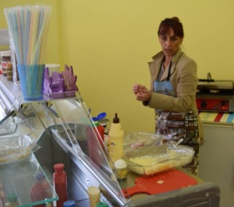

*Ajten Sahatҫiu B.I.*

*Ushqim i shpejtë*

*Përfituese e grantit: €3,000.00*

*Vendi: Mitrovicë/a*

Kam qenë e informuar për këtë projekt nga fillimi dhe kam qenë pjesëmarrëse në sesionet informuese ku kam shfaqur menjëherë interesimin tim për të marrë pjesë në trajnime.

Trajnimet kanë qenë efikase dhe më kanë impresionuar tepër, marrë parasysh trajnimet e tjera që kam marrë pjesë, esenca ka qenë se kemi qenë të informuara për çdo hap të ardhshëm që do të ndërmirret përgjatë fazës së implementimit.

Poshtu edhe platforma e mentorimit ka qenë shumë me rëndësi se na ka ndihmuar rreth parapërgatitjes për aplikim me biznes planet tona.

Ideja e ime e biznesit është zhvilluar gjatë projektit dhe është një rezultat i faktit se një biznes i tillë është i qëndrueshëm. Biznesi im është bazuar dhe lindur si pjesë e këtij projekti. Unë kam kërkuar pajisje për përgatitjen e ushqimit, si sanduiqë, tosta, palaqinka në vlerën prej 3,000.00 euro përfshirë furrë, friz dhe frigorifer, toster dhe makina për përgatitjen e palaqinkave dhe lemonadës. Ky grant më ka ofruar punë dhe unë jam shumë e kënaqur.

Pasi kam kaluar shumicën e kohës si amvise, duke iu falënderuar këtij projekti ka ndryshuar jeta ime. Tani kam ide të qarta dhe vizion për të ardhmen e biznesit tim.

***Kontakti -*** *Adresa: “Isa Boletini”, Mitrovicë/a; Mob: + 377 44 197 375*

